МУНИЦИПАЛЬНОЕ БЮДЖЕТНОЕ ОБРАЗОВАТЕЛЬНОЕ УЧРЕЖДЕНИЕ НОВОСИБИРСКОГО РАЙОНА НОВОСИБИРСКОЙ ОБЛАСТИ – ДЕТСКИЙ САД «ТЕРЕМОК»
630501, р.п. Краснообск, здание 74
Т:308-77-55, факс:348-57-87
teremok@edunor.ru

ДОЛГОСРОЧНЫЙ ПРОЕКТ
В ПОДГОТОВИТЕЛЬНОЙ ГРУППЕ

«ЯГОДКА»

«ЭКОЛОГИЧЕСКАЯ СКАЗКА»

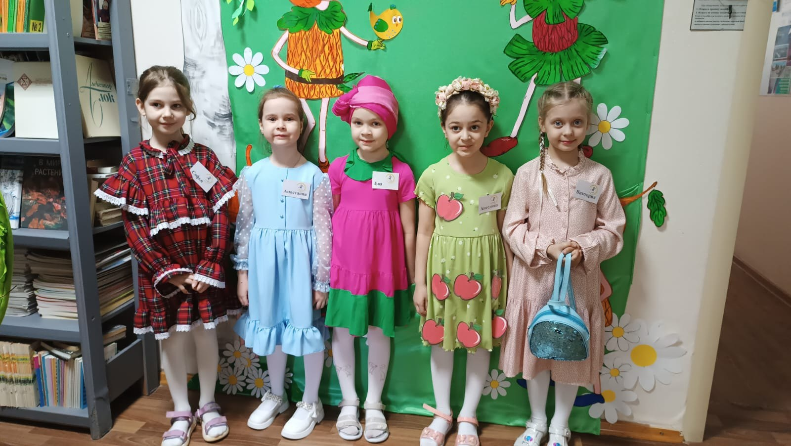

Выполнили воспитатели:

Шаравина Ю.С.

2024г.
Название проекта: «Экологическая сказка».
Номинация: экология.
Вид проекта: творческий, коллективный, долгосрочный.
Участники: дети подготовительной группы, воспитатели, родители.
Возраст детей: 6 – 7 лет
Срок реализации: 25.04.2025- 25.05.2025
Актуальность проекта:
В современном мире проблема взаимодействия человека с природой очень актуальна. Загрязнение окружающей среды, исчезновение растений и животных, занесенных в Красную книгу, заражение водных ресурсов - все это беды, которые человек неосознанно наносит природе. Чтобы сохранить все богатства природы, нам необходимо воспитывать экологическую культуру наших детей. Воспитание это начинается с раннего детства. Чтобы привить детям интерес к природе, научить их любить и беречь ее можно использовать множество разнообразных методов, но самый интересный и понятный для детей старшего дошкольного возраста-это экологические сказки.
Экологические сказки несут знания о природе, о повадках животных, о взаимоотношении людей с животным и растительным миром. Они в доступной для детей форме объясняют суть экологических проблем, причины их появления, расширяют экологический кругозор, помогают осмыслить окружающий мир.
Актуальность данной методической разработки заключается в экологическом воспитании детей доступным, интересным и понятным для дошкольников способом.
Новизна состоит в необычном подходе к сочинению экологических сказок. Основная образовательная область: познавательное развитие, социально- коммуникативное развитие.
Цель проекта: экологическое воспитание детей старшего дошкольного возраста через экологические сказки.
Задачи проекта:
- расширять знания детей по экологии;
-развивать связную речь через драматизацию экологических сказок; -обогащать словарный запас, совершенствовать грамматический строй речи, -развивать мелодико-интонационную сторону речи через экологические сказки. -развивать коммуникативные способности детей.
-совершенствовать мелкую и общую моторику, координацию движений, пластичность.
- воспитывать любовь к природе родного края.
Предполагаемые результаты:
-расширяются знания детей старшего дошкольного возраста по экологии. -посредством драматизации экологических сказок развивается связная речь, совершенствуется лексико-грамматический строй, обогащается словарный запас.
-развивается инициативность и самостоятельность через драматизацию сказок, используя разнообразные средства выразительности.
-совершенствуются мелкая и общая моторика, координация движений, пластичность.
-развиваются коммуникативные способности детей.
Необходимое оборудование: сценарий экологической сказки, наглядно-методические пособия к сказкам, костюмы и декорации для драматизации сказок.
Информационная характеристика педагогического проекта
Вид проекта: творческо-информационный, долгосрочный, групповой.
Срок реализации проекта: 1 месяц.
Участники проекта: дети старшего дошкольного возраста, родители, воспитатель.
Предполагаемые итоговые продукты: Показ экологической сказки детям младшего и среднего возраста ДОУ, фотоотчёт драматизации экологических сказок, презентация проекта.
Экологическое воспитание в дошкольном возрасте
Особую роль в экологическом воспитании занимает период дошкольного детства, когда закладываются основы мировоззрения человека, формируется его отношение к окружающему миру. В дошкольном возрасте происходят значимые изменения в познавательной сфере ребенка. Образный характер мышления, специфичный для дошкольного возраста, определяется тем, что ребенок устанавливает связи и отношения между предметами, прежде всего, на основе непосредственных впечатлений. Важным показателем экологической воспитанности дошкольников является их участие в деятельности, имеющей экологически ориентированный характер, в процессе которой углубляются и закрепляются экологические представления и проявляется активное гуманное отношение к природе. При этом необходимо учитывать тот факт, что дикая природа прекрасно обходится и без деятельности человека, она живет по своим собственным законам. Заботиться о природных объектах следует только в измененной людьми среде: в родном поселке, на аллее, а в условиях дошкольного учреждения - на участке. Следовательно, помогать необходимо растениям и животным, живущим рядом с человеком: деревьям парков, участка, растениям цветников, голодающим зимой птицам, т. е. тем, чье благополучие зависит от действий людей. Ведущее значение в развитии интеллектуальных и личностных процессов имеет общение ребенка с взрослым - оно определяет его эмоциональное самочувствие, отношение к людям и окружающему миру в целом. Формируя у детей теплое, любовное отношение к реальной природе, конкретному ее объекту или явлению, взрослые помогают им прочувствовать и осмыслить красоту и совершенство в природе, особенно на экскурсиях, сопровождаемых эмоциональными беседами. Экологическое образование - это воспитание в детях способности понимать и любить окружающий мир и бережно относиться к нему.
Роль драматизации в дошкольном образовании
Детский сад – это место, где ребенок находится большую часть времени, где он получает опыт эмоционально-практического взаимодействия с взрослыми и сверстниками. Одна из целей образования, согласно федеральным государственным общеобразовательным стандартам, является "воспитание любознательных, активных, физически развитых, эмоционально отзывчивых детей овладевших средствами общения и способами взаимодействия со взрослыми и сверстниками". Для воспитания этих качеств используются различные методы, один из методов «драматизация». Драматизация способствует самовыражению ребенка, его самоутверждению в группе сверстников. Драматизация развивает речь, эмоции и чувства, решает вопросы социализации детей, коммуникативности, учит выходить из трудных ситуаций. Для детей дошкольного возраста игра имеет исключительное значение: игра для них - учеба, труд, воспитание. В игре развивается чувство коллективизма, воображения, целеустремленности, сообразительности, организованности. Драматизация - это импровизация на основе литературного текста с внесенными в него новыми изменениями, в которой ребенок принимает на себя роль персонажа и передает ее через слово, движение, действия. Этапы драматизации включают в себя знакомство со сказкой, распределение ролей, освоение сказки, репетиции сказки, показ сказки зрителям. Дети воспроизводят содержание сказок, поведение персонажей, изображают действующих лиц, ведут диалоги. Особенно яркую окраску приобретает драматизация, если изготовлены декорации, костюмы, маски. Характерное для драматизации образное, яркое изображение социальной действительности, явлений природы знакомит детей с окружающим миром во всем его многообразии, побуждает их думать, анализировать сложные ситуации, делать выводы и обобщения, способствует совершенствованию умственного развития и совершенствованию речи. В процессе работы над выразительностью реплик персонажей незаметно активизируется словарь ребенка, совершенствуется звуковая сторона речи, развивается память, у ребенка улучшается диалогическая речь, грамматический строй. Содержание инсценировок имеет нравственную направленность. Это дружба, доброта, честность, смелость. Разыгрывание роли детьми позволяет формировать опыт нравственного поведения, умение поступать в соответствии с нравственными нормами. Таково влияние на детей как положительных, так и отрицательных образов, поскольку отрицательные осуждаются, то дети хотят подражать положительным персонажам.
Этапы проекта
1 этап – подготовительный
Задачи: раскрытие смысла содержания предстоящей работы, выработка необходимых педагогических условий для реализации проекта с учётом современных требований и речевых возможностей детей.
Формы работы:
- Сбор информации, подборка методической, справочной, художественной литературы, дополнительного материала.
- Информирование родителей о реализации данного проекта.
- Составление перспективного плана по данному проекту.
- Подбор материала и оборудования для драматизации сказки.
2 этап – основной (практический)
Задачи: разработка и апробирование системы методических мероприятий для детей и родителей по использованию экологических сказок в развитии речи детей старшего дошкольного возраста.
План взаимодействия с детьми старшего дошкольного возраста
1.Показ мультипликационных фильмов «Муравьишка хвастунишка», «Лесные путешественники», «На лесной тропе», «Приключения муравьишки».
Задачи: способствовать формированию ответственного отношения к природе дошкольников посредством мультипликации.
2.Мультимедийное оборудование: знакомство со сказками о природе («Шел я, шел и сказку нашел» А. Дитрих, «Кто, о чем поет?» В.Бианки, «Как ежик шубу менял» А. Суконцев, «Ежик и хитрая белочка» М.Рапов, «Волк и собака» Л.Толстой)
Задачи: расширять, обогащать и углублять знания детей о природе, развивать познавательный интерес к явлениям и объектам природы, эмоциональную активность и способность к сопереживанию.
3.Чтение художественной литературы, заучивание с детьми стихотворений о лете, цветах, травах, насекомых, грибах, птицах, животных, природных явлениях.
Задачи: развивать чувство ритма, умение интонационно передавать явления и объекты природы, формировать умение чувствовать, эмоционально откликаться на стихотворный текст.
4.Прогулка по экологической тропе детского сада «Теремок».
Задачи: закреплять характерные признаки лета; формировать знания о временах года, о деревьях, кустарниках, птицах и умение их узнавать по определенным признакам, закреплять правила поведения в природе.
5. Настольно-печатные экологические игры «Парное лото», «Где растет?», «Растительный мир», «Животные», «Насекомые», «Найди по описанию», «Что, где растёт», «Узнай и назови», «Что такое хорошо, что такое плохо».
Задачи: закреплять знания детей о различных видах животных, растений, явлений, формировать навыки бережного отношения с окружающей природой, развивать любознательность, внимание и память.
6.Создание предметно- пространственной среды для драматизации экологических сказок (коллекции животных, растений, насекомых, рыб, декорации, бросовый материал, кусочки ткани, разного вида театр, игрушки, изготовленные своими руками и т.д.).
Задачи: создать условия для творчества детей.
7.Сочинение коротких ситуативных сюжетов.
Задачи: воспитывать ответственное и доброжелательное отношение к природе, развитие мышления, воображения, развитие связной речи детей.

По итогам выступления на конкурсе, наша группа в лице нашего детского сада «Теремок» заняла почетное первое место.

